Mon amour...

Tout a commencé sur un malentendus mais malgré tout tu as renverse mon coeur, tu l'as fais chavirer.
Un vent d'amour ma fais perdre la tête, notre histoire est née pour ne pas s'arrêter.
Notre amour grandis de jour en jour, je te laisse entré et ferme mon coeur a double tour.
Tout deviens beau et merveilleux quand je vais me noyer au large de tes yeux.
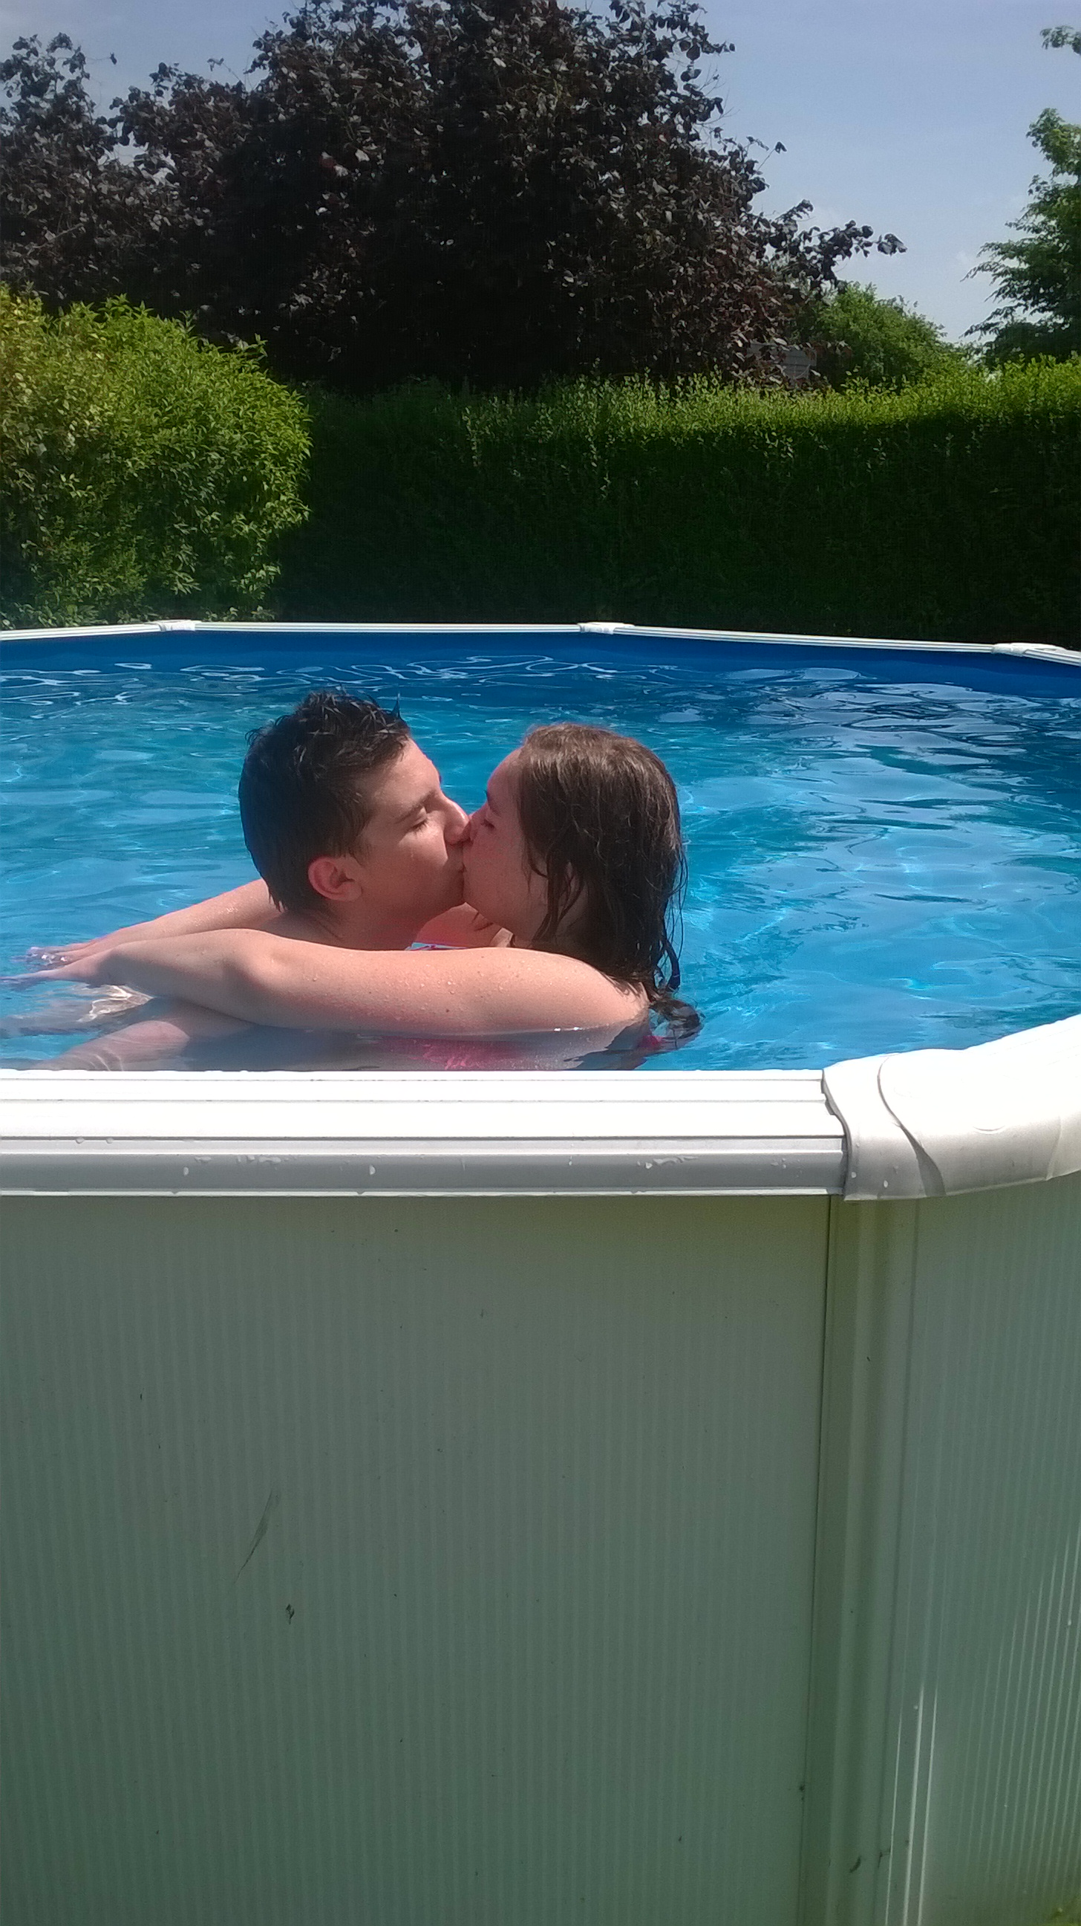
Des sentiments encore ignorer ce sont crées il faut les conserver et ne jamais les briser.
Dans tes bras je pars m'envoler dans un monde doux et sucré.
La flamme de mes yeux s'est illuminé quand nos lèvres ce sont touchés.
Aujourd'hui le destin nous apparient, a nous de prendre le même chemin.
Mon amour pour toi est le plus grand, je n'ai aucin doute sur mes sentiments... I LOVE YOU !!!! <3 <3

